基层综合考试事业部-网络项目需求单
日期： 2017年6月22日
项目细则
申请部门 | 基层综合考试事业部
项目名称 | 政法干警课程汇总
项目负责人 | 对接人：耿一达 分机号：7174 QQ：2850807913
项目需求 | 需求时间：6月26日  - 点击“获取答案”，跳转到咨询，暂时放空，后期添加  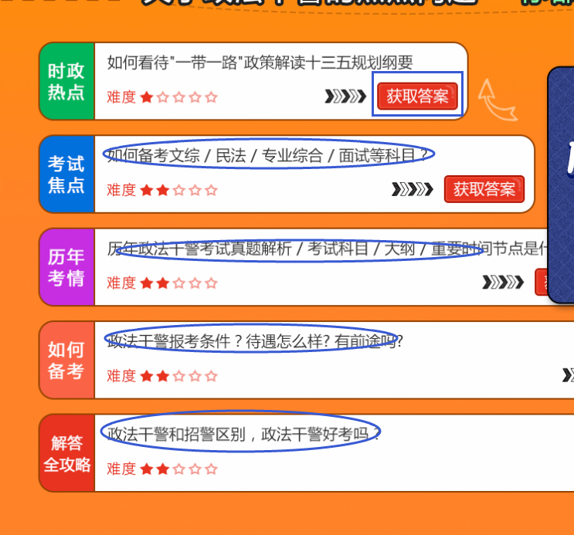  - 弹窗30秒弹出一次    - 点击选择省市，再点击下方的课程系列，详情内容展示在表格中  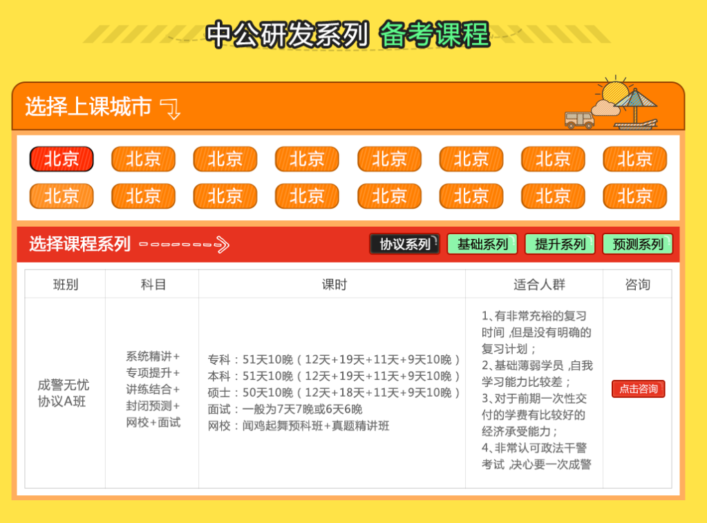  - 左侧轮转图，点击下方方块部分详情，对应变化右边的解释。  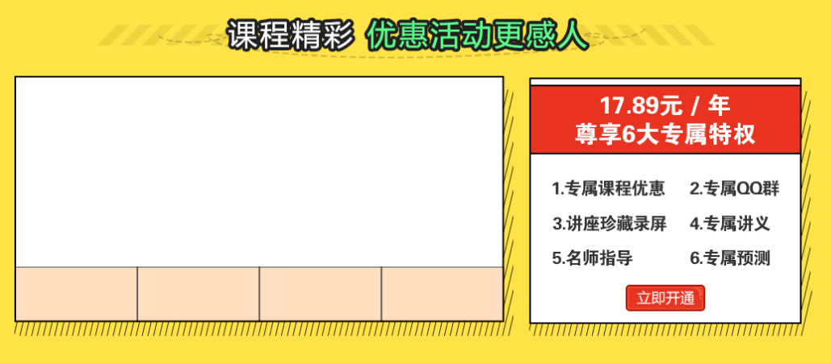  - 点击到咨询。  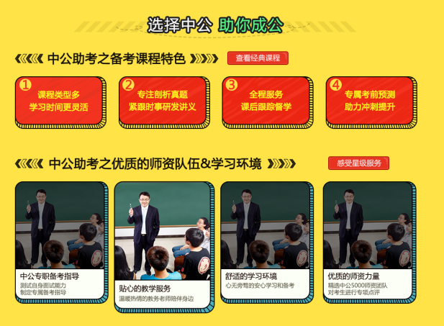  - 加入购物车和立即购买，图书图片，点击都跳转。左右箭头点击轮转。  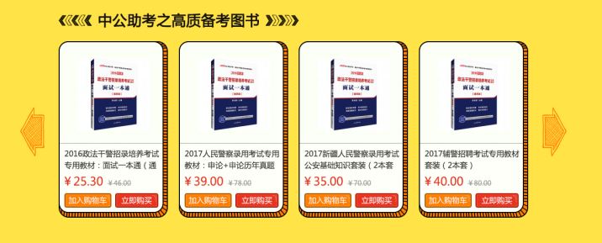  - 一键关注，一键加群点击跳走，地址切换  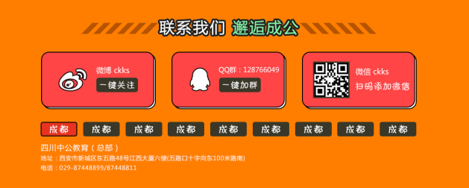  - 下方、右侧浮动窗口点击跳转，全部为咨询  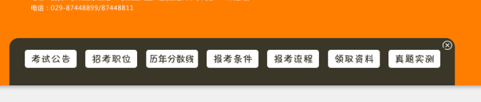  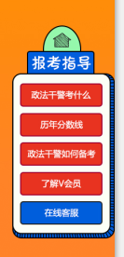

注：请各级领导填写完成后通过企业邮箱发送至yangyuezhu@offcn.com！

